11.06.2020г. Преподаватель: Горшкова Ольга Петровна.
Занятие по дисциплине УП.01. ( Учебная практика по ПМ 01.01. Выполнение штукатурных работ) группы 25 профессии 08.01.08. Мастер отделочных строительных работ в рамках программы дистанционного обучения.
Добрый день, уважаемые студенты группы 25!
Вашему вниманию предлагается дистанционный урок по дисциплине УП. 01. Выполнение штукатурных работ. Продолжительность занятия – 6 часов.
Сегодня мы с вами продолжаем изучение модуля ПМ.01. Тема №6: Установка марок и маяков.

Вопросы, которые предстоит разобрать на нашем занятии:
- Назначение маяков для оштукатуривания.
- Инструменты, инвентарь, материалы.
- Подготовка поверхности перед установкой маяков.
- Установка маяков с использованием пузырькового уровня.
- Установка маяков с использованием отвеса.
- Установка маяков по лазерному уровню.
- Закрепление и выравнивание маяков.
- Маяки и марки из раствора, гипса, штукатурной смеси.

Для освоения данной темы необходимо выполнить следующее:
1. Изучить теоретическую часть материала.
2.Составить конспект.
3.Посмотреть видеоматериалы (по ссылкам в тексте и в конце лекционного материала).
4.Ответить на контрольные вопросы.
5.Выполнить домашнее задание.

Материал для изучения и конспектирования

Установка маяков на стены: ставим маяки правильно, профессионально.

Подготовка поверхности перед установкой маяков.
-Если стена кирпичная, поверхность без штукатурки, просмотрите внимательно швы между кирпичами. Крупные излишки застывшего раствора отбейте молотком. Они могут мешаться во время штукатурки.
-Бетонная стена должна быть чистая (без шпаклёвки, краски, известкового раствора).
-Отштукатуренную стену проверьте простукиванием. Простучите сжатой в кулак рукой по всей стене так, как обычно вы стучите в дверь. Когда звук меняется, становится более пустым, несомненно, тут пустота (штукатурка отошла от поверхности). Следовательно её нужно отбить молотком с зубилом либо электроинструментом.
-Перед тем как ставить маяки загрунтуйте стены.

Проверка неровностей стен.
Перед тем как ставить маяки, проверьте стены по уровню и в плоскости.
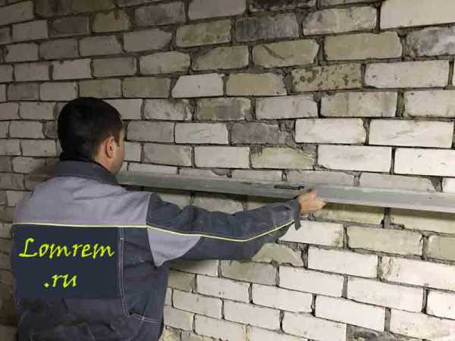
Стена может быть развёрнута винтом, может иметь плавный, незаметный бугор или яму. Для проверки понадобится пузырьковый уровень длиной 2.5м/п, прочная нить. Если нет пузырькового уровня можно использовать отвес или просто приложить маленький пузырьковый уровень к правилу. Но самый лучший вариант ставить маяки на стены с лазерным уровнем. Рассмотрим каждый из вариантов по очереди на примере стены длиной шесть метров, высотой два метра шестьдесят сантиметров.
1. Вертикально прислоним пузырьковый уровень к стене примерно через метр. Выставляем его по уровню. Определим наклон, излом стены, среднюю толщину будущего слоя штукатурки. Допустим, после выставления уровень касается верхом, а низ отходит на три сантиметра.
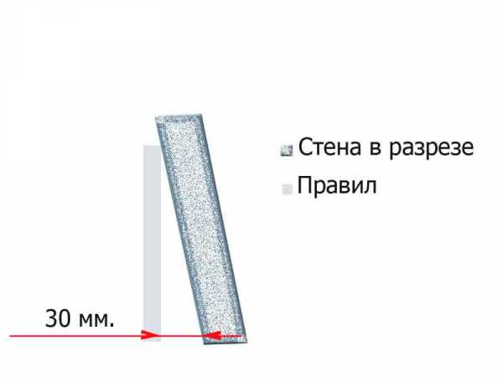
Следовательно сверху слой будет минимальный. Далее проверим стену по горизонтальным линиям. Тут понадобится помощь второго человека. Натягиваем нить от одного угла до другого, проверяем неровности. Повторяем эту операцию сверху, снизу, по центру. Например, определяем по центру выпуклую неровность. Теперь мы знаем что наша стена наклонена в нашу сторону и имеет бугор по центру.
2. Если мы имеем только отвес с нитью от первого варианта этот метод отличается лишь тем, что пузырьковый уровень заменим отвесом. В остальном проделываем всё абсолютно так же.
3. Проверяем стену с помощью лазерного уровня. Установим уровень, направим лазерный луч параллельно стене. Измеряем через каждый метр вертикально и горизонтально рулеткой расстояние от стены до луча. Так мы поймём в какую сторону наклонена стена, увидим все её неровности.

Как ставить маяки на стены пузырьковым уровнем.
Итак, при проверке мы выяснили что стена наклонена к нам, по центру выпуклая неровность. Следовательно ставить маяки плотнее к стене нужно в центре, сверху. Ставить маяки будем через одинаковое расстояние. Первый и последний маяки устанавливаются через 20-40 сантиметров от углов.
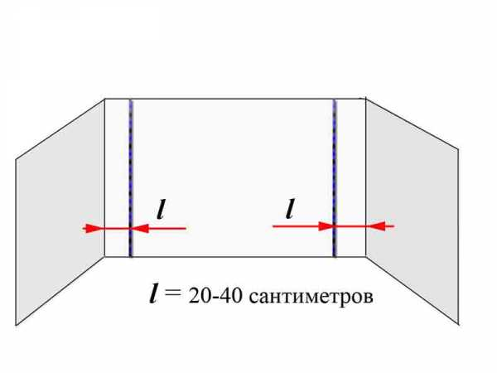
Получается всего четыре маяка примерно через 1.8 м/п друг от друга. Помните чем меньше маяков, тем меньше погрешностей (ровнее стена). Чертим вертикальные линии по уровню в местах будущих маяков.
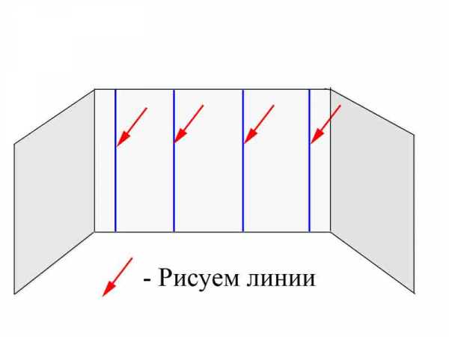
Сверлим отверстия под шурупы по крайним вертикальным линиям сверху и снизу.
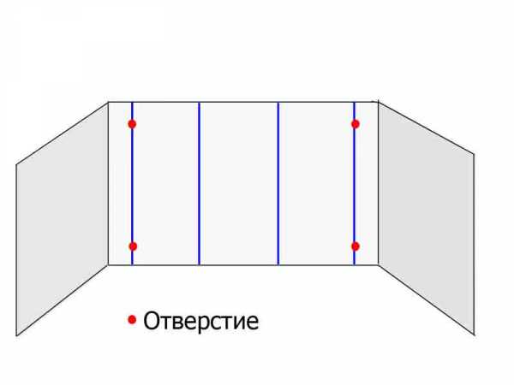
Получаем по одному отверстию в каждом углу. Прикручиваем верхние шурупы. Натягиваем нить через верхушки шурупов. Для этого нужно закрутить рядом дополнительные саморезы, к которым привяжем нить.
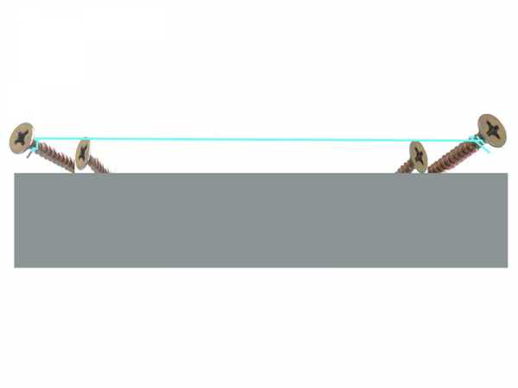
Слегка открутив или закрутив саморез выставляем нить так, чтобы она не касалась стены, но была как можно ближе к ней. Сверлим в оставшихся вертикальных линиях под нитью отверстия. Выставляем с помощью нити шурупы.
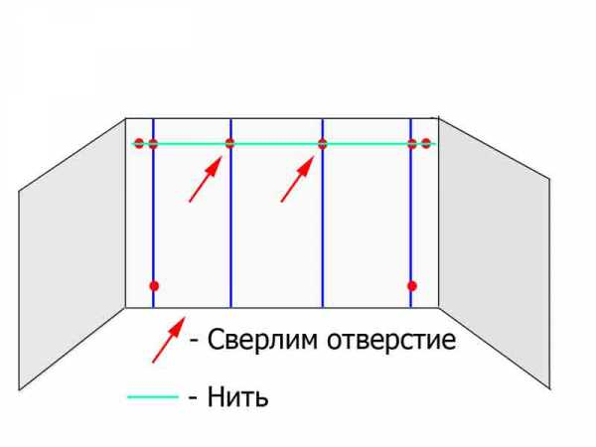
Теперь горизонтально натянем нить снизу. На пересечении нити с вертикальными линиями сверлим отверстия. Прикручиваем саморезы.
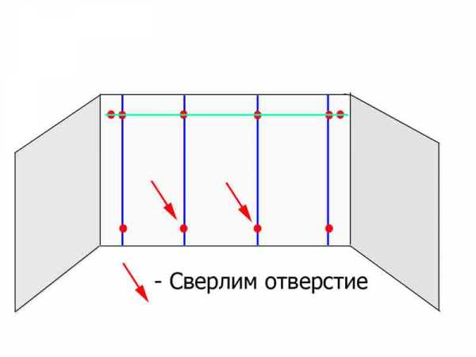
Прикладываем пузырьковый уровень к крайним вертикальным линиям. Выставим нижние шурупы так, чтобы пузырёк внутри колбы оказался в центре.
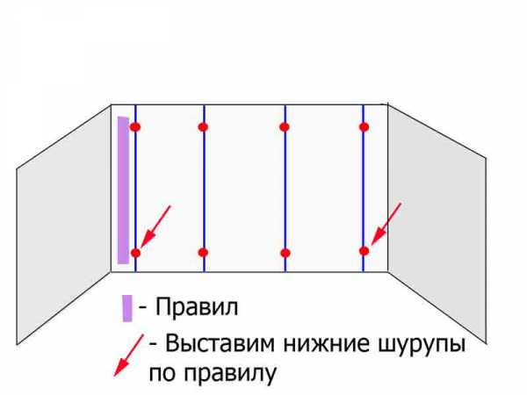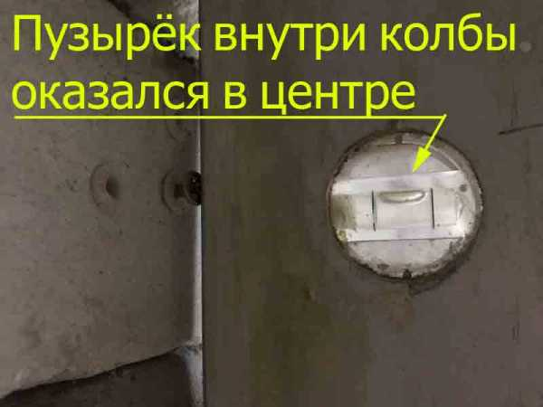
Выставим остальные саморезы под нижней нитью. Теперь сверлим во всех вертикальных линиях отверстия через 30-40 сантиметров.
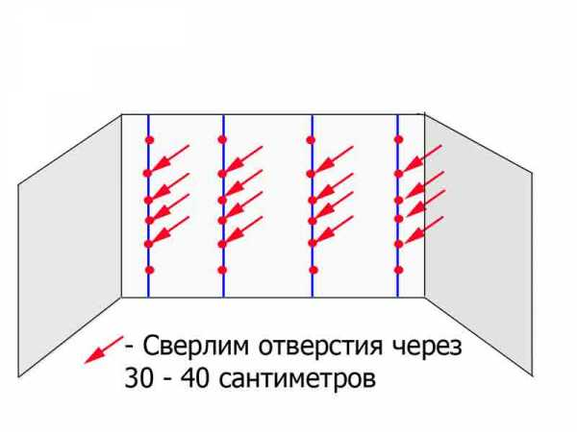
Упирая уровень в верхний и нижний саморез, выравниваем остальные шурупы. Затем можно ставить маяки. Густо разведём гипсовую штукатурку. Теперь ставить маяки просто. Рядом с каждым саморезом ставим бугорок из штукатурки.
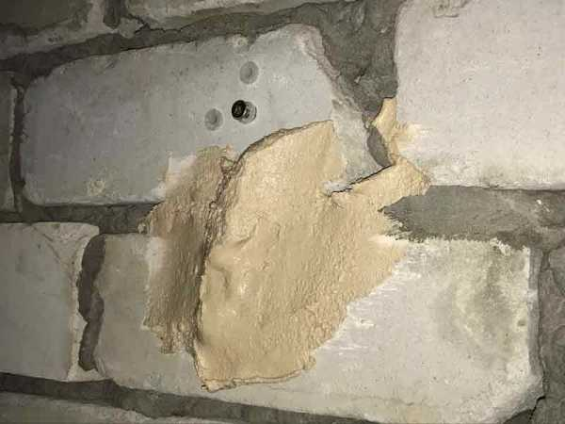
Затем начинаем ставить маяки упирая их в шурупы пузырьковым уровнем или правилом.
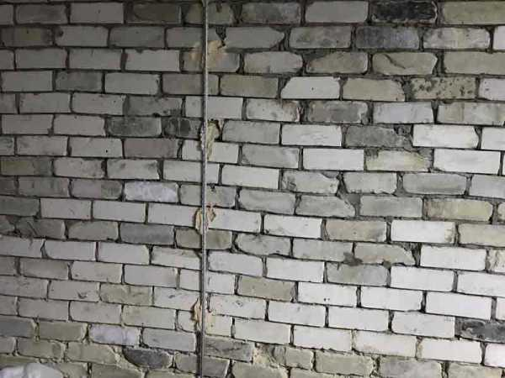
Лишнюю штукатурку снимите шпателем. Как оказалось, ставить маяки на стены работа несложная, но кропотливая.

Ставить маяки на стены с отвесом немного сложнее.
Порядок выполнения работ такой же, как в статье "Как ставить маяки на стены пузырьковым уровнем". При помощи отвеса выставляются вертикальные линии в одной или двух плоскостях. Две плоскости нужны например при установке дверей, столбов... Нам нужна только одна плоскость. На месте предполагаемого маяка начертим линию по отвесу. Просверлим отверстия сверху и снизу. Прикрутим шурупы. Над верхним шурупом сверлим ещё одно дополнительное отверстие. Прикручиваем длинный шуруп, крепим к нему отвес. Когда отвес перестанет болтаться, возьмём рулетку с отвёрткой. Открутив или закрутив саморез, устанавливаем одинаковое расстояние от нити отвеса до обоих шурупов.
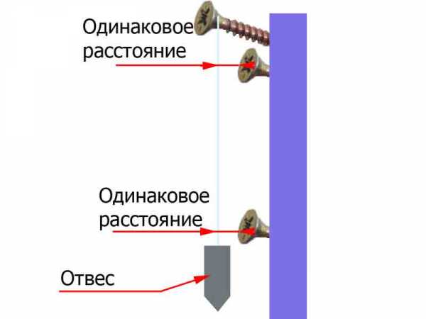
Остальные шурупы этой линии выставляем по правилу. Таким методом выравниваем саморезы только на крайних линиях. Все остальные саморезы выравниваются точно так же, как в статье описанной ранее, "Как ставить маяки на стены пузырьковым уровнем".

Как ставить маяки на стены по лазерному уровню.

Таким способом пользуются чаще строители профессионалы. Ставить маяки по лазерному уровню просто, быстро. Погрешности в этом случае самые минимальные среди всех способов установки маяков. Но есть один минус - цена. Не каждый решится покупать лазерный уровень из-за его высокой стоимости. Моё мнение - стоит один раз потратиться, ведь такое лазерное устройство понадобится ещё много раз. С ним вы можете повесить мебель, багет для штор, клеить плитку.... Итак, начнём установку маяков. Ставим лазерный уровень так, чтобы его луч светил параллельно стене. Начертим на стене вертикальные линии для монтажа маяков. Если лазерный уровень позволяет приблизить луч вплотную к стене, отлично, оставим минимальное расстояние от луча до стены чтобы туда помещался наш маяк. Затем разведём гипсовую штукатурку. Сделаем из неё холмики по всей длине линии через 20-30 см.
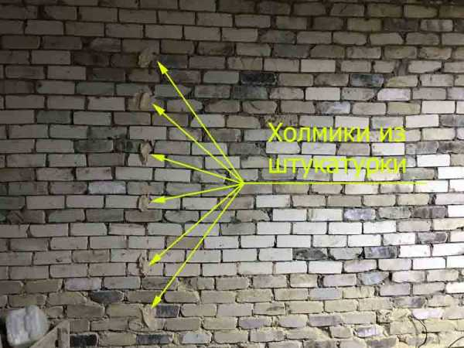
Теперь будем ставить маяки на стены по лазерному уровню. Прилепим маяк, затем давим его правилом. Маяк начнёт приближаться к лазерному лучу. Когда луч достигнет верхушки маяка остановитесь.
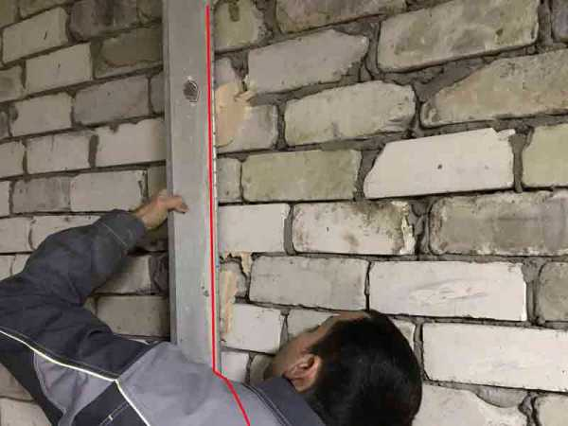
Уберите излишки штукатурки шпателем. Если вы слишком сильно давили маяк и он встал глубже луча, потяните его назад, пододвинув под него штукатурку и снова давим его правилом. Если конструкция лазерного уровня не позволяет ему светить вплотную к стене установите лазерный уровень как можно ближе к ней. Направьте луч параллельно стене. Найдите при помощи рулетки самое минимальное расстояние от стены до луча. Измеряйте расстояния только по начерченным линиям для будущих маяков.
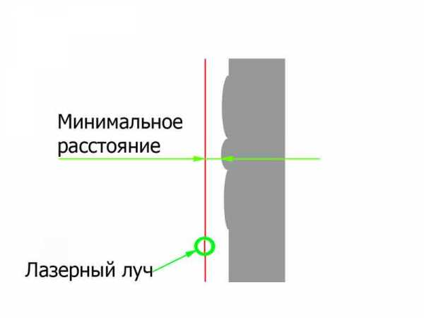
Отнимите от минимального размера три миллиметра, чтобы был запас хода и маяк не уперся в стену. В моём случае получилось 27 миллиметров. Теперь отнимем толщину маяка. Толщина моих маяков шесть миллиметров. Получаем 21 миллиметр. Отмерим на правиле 21 мм и проведём линию.
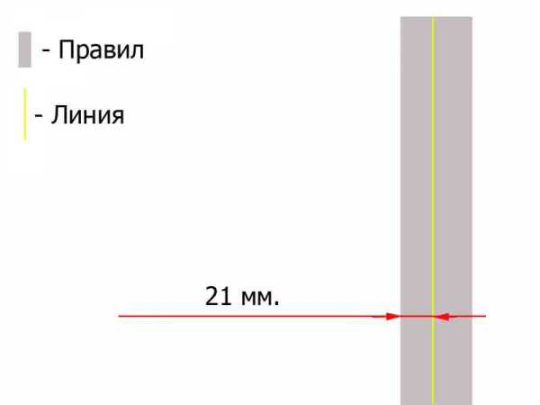
Нанесём штукатурку на начерченную линию лепёшками.
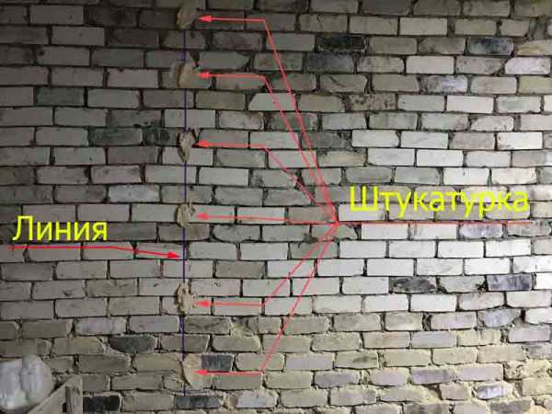
Давим правилом маяк до совпадения лазерного луча с отмеченной линией на правиле.
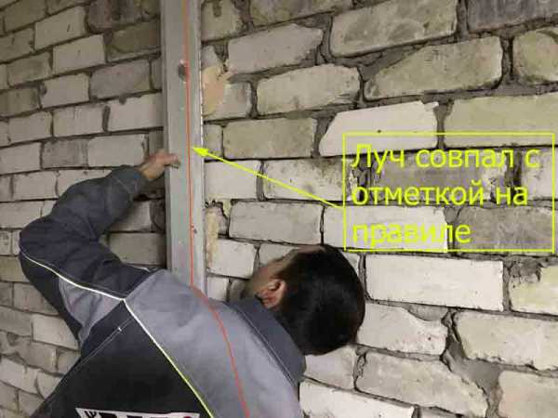
Когда вы будете ставить маяки советую средние маячки устанавливать чуть глубже чем крайние (примерно на 0.5-1.5 мм). Таким образом бугры после штукатурки будут полностью исключены. А яму вы не увидите даже приложив двухметровый правил.

Как установить маяки на стену
Хорошо известно, что оштукатуривание стен и полов предполагает обязательную установку специальных ориентиров (так называемых «маяков»), позволяющих контролировать уровень наносимого состава. Вот почему к работам по оштукатуриванию поверхностей вы сможете приступать лишь после ознакомления с тем, как установить маяки на стену.
Используемые для обустройства настенных маяков направляющие изготавливаются, как правило, из металлических полос или уголков того или иного размера; причём их параметры выбираются с учётом толщины рабочего слоя наносимой впоследствии штукатурки. Иногда маяки после выравнивания раствора не удаляются из-под него, что практикуется нередко при оштукатуривании стен, подготавливаемых к последующей облицовке плиткой.

Материалы и инструмент
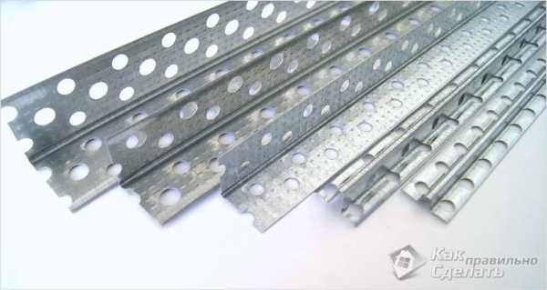МаяЧковый профиль
Для установки настенных маяков вам могут потребоваться следующие материалы и инструмент:
- шпатлевка, используемая для закрепления маяков на стене;
- шпатель подходящего размера;
- ведро с водой;
- правило с длиной основания от 1,5 до 3-х метров;
- профильный уровень с основанием около метра;
- рулетка;
- маркер.
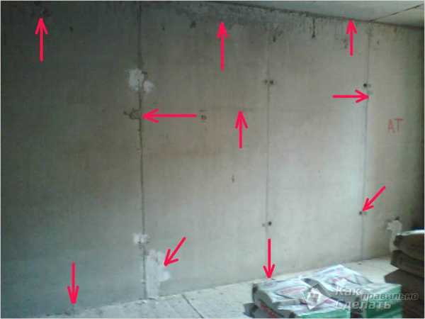Нанесение разметки для установки маяков
Подготовка стен к оштукатуриванию заключается в нанесении на них вертикальных отметок, указывающих места расположения будущих маяков.
В ходе проведения разметочных операций следует учитывать ширину правила, с которым вам предстоит работать.
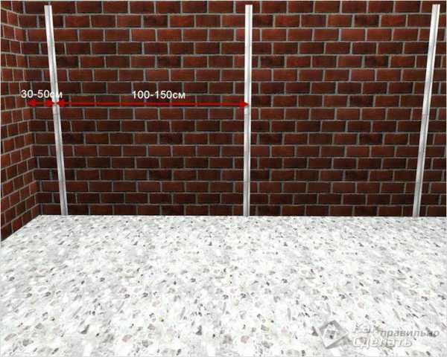
Правильная установка маяков для штукатурки
Количество металлических полос, необходимых для подготовки направляющих, следует выбирать с тем расчетом, что помимо основной разметки в некоторых местах оштукатуриваемой поверхности потребуется установить дополнительные (промежуточные) маяки. Их месторасположение выбирается обычно в точках, находящихся на равном удалении от мест установки основных маяков.

Закрепление маяков на стене
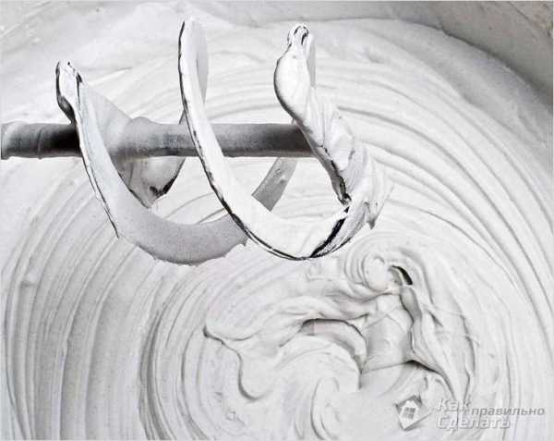Готовим шпаклевочную смесь
Закрепление металлических маяков на стене осуществляется с использованием шпатлёвки, которую вам необходимо будет приготовить заранее. Этот раствор приготавливается на основе стандартных строительных смесей, путём их смешивания с водой в классических пропорциях.
Помимо этого для закрепления маяков могут использоваться и готовые шпатлевки, поступающие в продажу в стандартной упаковке. При выборе смеси обратите внимание на область использования приобретаемого вами состава. Из всего многообразия существующих материалов предпочтение следует отдавать смесям, предназначенным для шпатлёвки стен из кирпича или бетона.
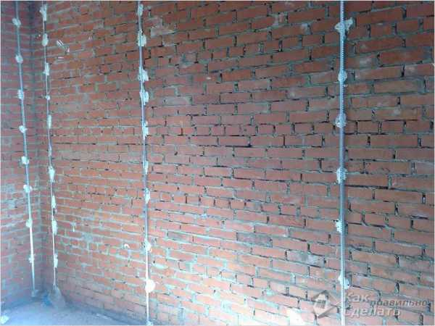Установка маяков
Порядок закрепления маяков на стене предельно прост и заключается в следующем:
- В первую очередь необходимо очистить от грязи и пыли участок стены с нанесёнными на него вертикальными метками, указывающими места расположения маячков.
- После этого его следует хорошенько смочить водой и обработать с помощью обычного грунтового состава.
- Затем при помощи шпателя по разметке на стену наносится несколько небольших «пятен» готовой шпатлевки.
- И в заключении на эти островки раствора устанавливаются (утапливаются в них) сами маячки.

Выравнивание установленных маяков
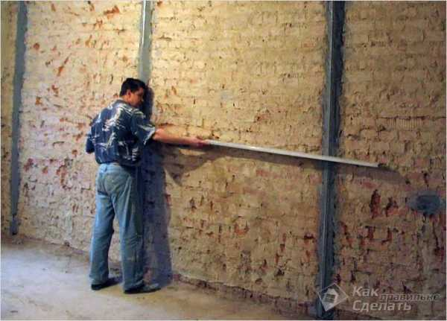Проверка по уровню
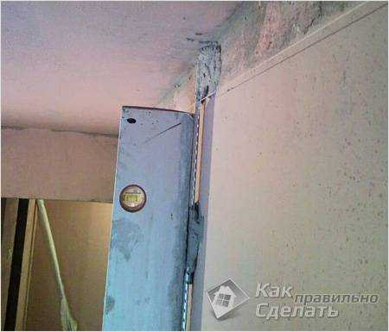Выравнивание вертикали Перед тем как устанавливать маяки на стену обязательно следует оценить степень вертикальности поверхности, служащей основанием для их нанесения. Для проведения подобной оценки вам потребуется специальное правило со встроенным в него уровнем или же любой другой (аналогичный этому) измерительный инструмент.
Таким образом, ориентируясь на показания ваших промеров, вы можете менять толщину «пятна» под маяки, устанавливаемые в различных точках стенной поверхности.
После закрепления маяка на стене не забудьте ещё раз проверить точность установки и произвести корректировку его положения (по необходимости). Для этого вам нужно будет приложить уровень к маячку и, аккуратно придавливая его, добиться вертикальности положения направляющей. По завершении выравнивания маяка не забудьте удалить с него все излишки раствора.
Перед началом оштукатуривания поверхности необходимо сделать паузу в работе, за время которой маяки смогут надёжно закрепиться в шпатлёвке.

Монтаж промежуточных маяков
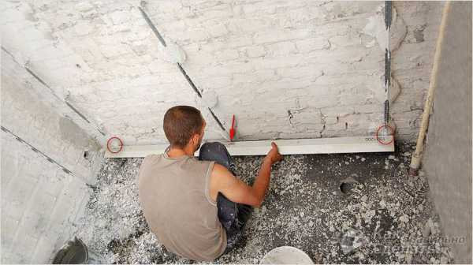Установка промежуточных маяков
В случае невозможности использования для установки маяков длинного правила – необходимо будет уменьшить расстояние между контрольными точками за счёт установки дополнительных (промежуточных) ориентиров.
Для их подготовки вам следует разделить расстояние между соседними маяками на две равные половинки и нанести на стену соответствующую разметку. Сразу отметим, что делать это можно будет лишь после того, как высохла шпатлёвка, используемая для крепления основных маяков.
Затем на полученную вертикальную разметку наносится «пятно» раствора, после чего в него вдавливается дополнительный маяк. Для его выравнивания вы можете использовать то же правило, которое применялось ранее для обустройства основных маяков.

Как установить маяки на стену
В процессе ремонта домашним мастерам часто приходится штукатурить стены самостоятельно. Для облегчения этой кропотливой работы применяют специальные направляющие. Зная, как установить маяки на стену, вы справитесь с этой работой легко и непринужденно, а самое главное качественно.
Все штукатурные работы требуют установки специальных направляющих, ориентируясь по которым домашний мастер сможет ровно и качественно наносить штукатурку на стену. Установив на нее правильно маячки, вы сможете легко выполнить отделочные работы.

Разновидность штукатурных маяков
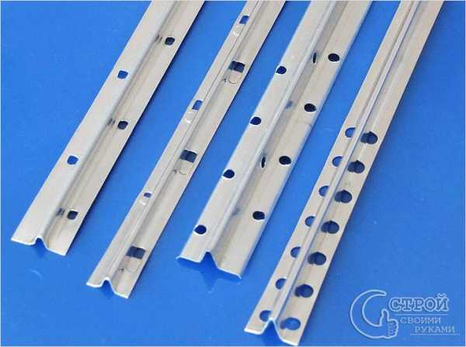Разновидности маяков
Штукатурные маячки производятся из металла толщиной 10 и 6 мм, так называемые десятка и шестерка. Десятку устанавливают, когда извлечение маяков не требуется. Обычно, это происходит при подготовке поверхности стены под кафель. Шестерка используется при нанесении минимального слоя штукатурки с последующим извлечением из стен. Стена готовится под обои или покраску.
Стандартная высота российских квартир 2,5 метра, поэтому производители выпускают маяки такого же размера, но бывают и 3-метровые направляющие.
Для работы по установке маяков, вам понадобятся инструменты и оборудование:
- шпатель,
- шпатлевка,
- ведро с водой,
- правило 2,5 метра,
- профильный уровень от 1 метра.

Количество маяков
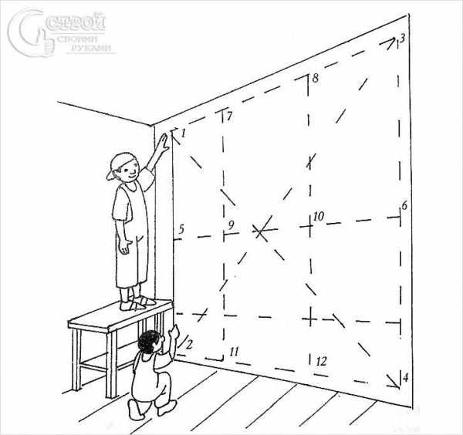Установка маяков на стену
Изучите и оцените степень ровности стены, которую вы будете штукатурить. Для этого воспользуйтесь отвесом или уровнем. Еще легче это сделать при помощи шнуров, которые натягиваются на гвозди, прибитые по углам стены. Определите ее самые проблемные участки, которые вы будете удалять при помощи нанесения слоя штукатурки.
Затем стену замеряете и наносите на нее вертикальные линии, по которым будете устанавливать маячки. С какого угла начинать разметку, значения не имеет.
При разметке пользуйтесь рулеткой и специальным строительным карандашом, след которого хорошо видно на стене, при этом надо учитывать ширину правила. При ремонте квартир используют правило размером в 1,5 метра.
Количество вертикальных полос, нанесенных вами на стену, будет равняться нужному количеству основных маячков.
Обратите внимание! В сложных местах можно установить промежуточные направляющие. Как правило, они устанавливаются на одинаковом расстоянии от основных маячков.

Крепление маяков к стене
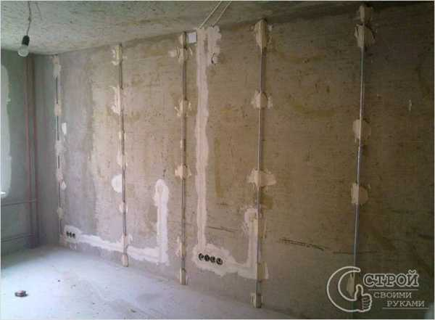Расположение штукатурных маяков
https://www.youtube.com/watch?v=BccJ-ZRKNMk&feature=emb_logo
Для прикрепления маячков к стене используйте шпатлевку. Она готовится из строительной сухой смеси и воды. В строительных магазинах вы можете приобрести готовую фасованную шпатлевку. Основным критерием является возможность нанесения ее на бетонную или кирпичную стену. Перед покупкой тщательно изучите инструкцию, чтобы избежать ошибки при приобретении шпатлевки.
К стене маяки крепятся довольно просто. Тщательно протрите размеченное вами место для крепления маяка. Смочите его водой или обработайте грунтовкой. В нескольких местах вертикальной линии, начертанной вами, нанесите шпатлевку. На нее приклеиваете маяки. Все это потребует минимального количества времени.

Правильная установка маяков
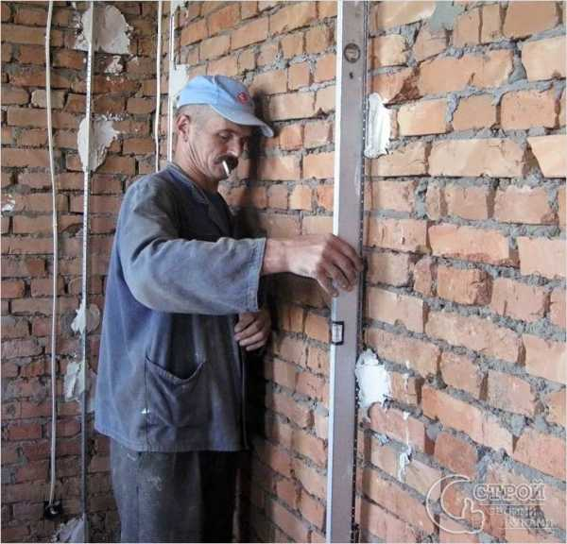Выравнивание маяков под штукатурку
Обратите внимание! Начинать установку маячков надо из одного угла комнаты, при этом обязательно учитывайте длину правила, которое есть у вас в наличии.
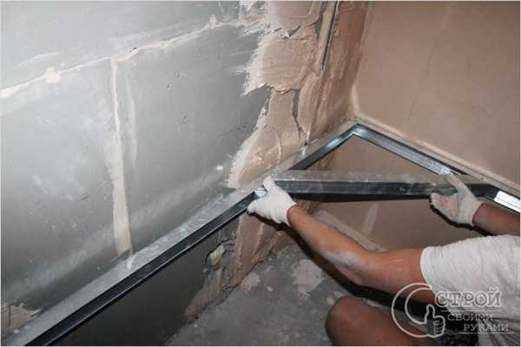Угловой маяк
Правильно маячок надо устанавливать так:
- На вертикальную линию на стене, размеченную вами, наносите шпатлевку в виде пятачков, на расстоянии не менее 30 см друг от друга.
- Затем к ним прикладывайте маячок и вдавливайте его в раствор.
- Приклеенную направляющую надо обязательно проверить на вертикальность относительно стены. Для этого можно использовать отвес, но лучше всего сделать это уровнем. Если маяк не соответствует заданной вертикальности, то изменяя толщину пятачка шпатлевки, вы можете достигнуть правильного параметра. После этого удалите лишнюю шпатлевку. Переходя от одной направляющей к другой, установите все основные маяки. При их корректировке используйте метод, который описан выше. Затем следует сделать перерыв, в течение которого шпатлевка с расположенными на ней маячками высохнет и затвердеет.

Промежуточные маяки
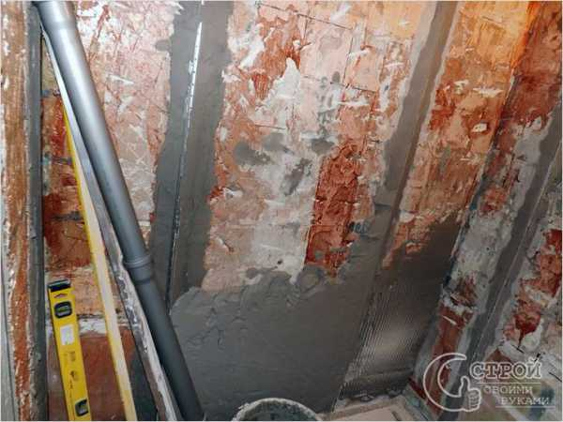Штукатурка по маякам
Если при работе длинным правилом, возникают определенные трудности, то вы можете установить промежуточные направляющие маячки.
Делается это довольно просто. Делите расстояние между основными маяками пополам и чертите на стене вертикальную черту. Далее, наносим на нее пятачки из шпатлевки, к которым приклеиваем направляющий маячок. Выравниваем его с помощью правила, которое прижимаем к основным маячкам.
Вот так просто, зная и используя правила по установке маяков на стену, вы подготовите нужную вам поверхность для нанесения штукатурки. Эту работу приходится выполнять каждому новоселу, который самостоятельно делает ремонт своей квартиры.

Видео
Посмотрите, как следует штукатурить стену по маякам:
А это полезное видео о том, как вынимать маяки после штукатурки:
stroysvoimirukami.ru : https://www.youtube.com/watch?time_continue=7&v=ajsD-3-pfMI&feature=emb_logo

Как установить маяки на стену, ведь они облегчают проведение штукатурных работ
Качественно выполненное оштукатуривание поверхности существенно влияет на внешний вид помещения после выполнения отделочных работ. Криво поштукатуренную поверхность стены вряд ли можно исправить последующей отделкой. Поэтому маяки, которые по сути являются направляющими, являются обязательными компонентами при проведении оштукатуривания. Именно они гарантируют ровность и высокое качество формируемой поверхности. Кроме того, маяки в значительной степени облегчают проведение штукатурных работ.
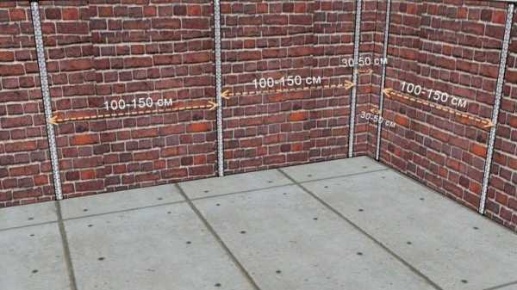
Разновидности штукатурных маяков
Штукатурные маяки могут устанавливаться различными способами и изготавливаться из различных материалов.
Наиболее распространенными видами направляющих для штукатурки являются:
- Из цементного раствора;
- Металлические;
- Струнные.
Трудно однозначно ответить какие маяки лучше. Дело в том, что все они удобны по-своему и могут применяться для оштукатуривания различных категорий поверхностей.
В большинстве случаев:
- Маяки из цементного раствора удобно использовать на узких стенах;
- Струнные маяки широко применяются при оштукатуривании широких стен;
- Металлические маяки универсальны, но предпочтение им отдается при выполнении стяжки.
Для установки маяков необходимы следующие материалы и инструменты:
- Шпатель;
- Правило, имеющую длину 2,5 метра;
- Емкость для воды;
- Шпатлевка для фиксации маяков;
- Строительный уровень, длиной не менее 1 метра;
- Длинный отвес.
Установка маяков начинается с выполнения проверки вертикальности стены. Для этого используется длинный строительный уровень или отвес. Вертикальная разметка осуществляется путем прибивания гвоздиков на стене на определенной высоте. В связи с тем, что на поверхности стены часто устанавливается электропроводка, минимальная толщина штукатурного слоя должна составлять как минимум 15 мм. Горизонтальная разметка выполняется при помощи лески, натянутой крест-накрест по поверхности стены.
Далее выполняется разметка стены с любого из углов комнаты при помощи рулетки и карандаша. Количество маяков зависит от длины используемого при проведении штукатурных работ правила. В небольших помещениях, как правило, используется правило длиной полтора метра. При необходимости в особо сложных местах могут устанавливаться дополнительные маячки.
Простотой установки отличаются перфорированные металлические маячки, изготавливаемые из оцинкованной стали. Длина их составляет 2,5 - 3 м. При необходимости данный тип маяков легко обрезается при помощи ножниц по металлу. Толщина металлических маяков бывает 4, 6 и 10 мм, поэтому абсолютно не сложно подобрать направляющие для штукатурного слоя определенной толщины. Основным достоинством этого типа маяков является то, что они не окисляются в растворе и не требуют снятия после проведения штукатурных работ.

https://www.youtube.com/watch?time_continue=446&v=7Ie0ORV8xx8&feature=emb_logo
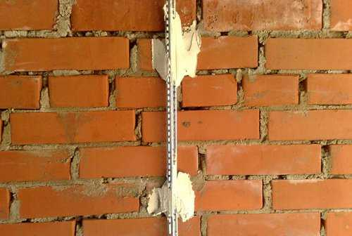
Для установки маячков чаще всего используется шпаклевка. Раствор можно приготовить самостоятельно из сухого порошка, но более удобно приобрести в строительном магазине уже готовую смесь. В любом случае важно внимательно изучить инструкцию производителя и обратить внимание на срок годности.
В местах, в которых установлены метки, наносятся пятна шпаклевки или любого другого гипсового раствора, на котором фиксируются металлические маяки. Вертикальность и горизонтальность положения направляющих обязательно проверяются строительным уровнем. Начинать штукатурные работы разрешается только после надежного схватывания шпаклевки с поверхностью маяка, в противном случае, натягивая раствор при помощи правила, легко сбить его положение.
Самыми распространенными по-прежнему являются маячки из цементного раствора.
Для этого необходимо:
- Просверлить в верхних углах пару отверстий, приблизительно на расстоянии 15 см от угла.
- Забить пластмассовый дюбель и вкрутить в него саморез. При этом шляпка над поверхностью должна выступать не менее чем на 1 см.
- Натянуть нитку на шляпки саморезов и отследить, чтобы она не прикасалась к стене и при этом обеспечивалась толщина штукатурного слоя в случае укладки электропроводки.
- Аналогичным образом выставить нижние саморезы и натянуть между ними нить.
- Отвесом проверяется вертикальность установки саморезов.
- Установить нужное количество верхних и нижних саморезов в соответствии с количеством планируемых маяков (в зависимости от длины правила) и натянуть между ними вертикальные нити.
- Забросать вертикальные ряды раствором и при помощи правила снять излишки.
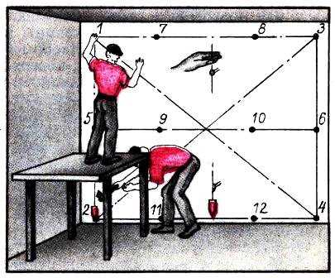
Помните! Маяки из штукатурного раствора должны хорошо высохнуть иначе их можно повредить при проведении штукатурных работ.
Правильно установленные маяки позволяют грамотно выполнить штукатурные работы, и не беспокоится впоследствии о внешнем виде помещения после выполнения отделочных работ
postroy-dom.com

Как ставить маяки на стену
Установив маячки для выравнивания стен, даже строитель, не обладающим большим опытом, сможет оштукатурить их на качественно высоком уровне. А вот создать абсолютно ровную поверхность стен без маяков не под силу даже профессионалам. Различные неровности после оштукатуривания без использования направляющих зачастую скрыть очень сложно. Мероприятия по исправлению брака потребуют дополнительных временных и материальных затрат, поэтому выравнивание стен по маячковым профилям — наиболее простой путь к достижению качественного результата ремонта.
Может показаться, что процесс установки маяков на стену — сложная работа, однако ее можно выполнить своими руками, не прибегая к услугам профессионалов. Просто нужно следовать рекомендациям.
Для выравнивания стен используются алюминиевые и оцинкованные маяки. Их высота может составлять 6 и 10 мм, ширина — 20 и 22 мм, а длина — 2,7 и 3 м. В зависимости от высоты помещения и толщины накладываемого штукатурного слоя подбираются и сами маячки.
Перед установкой маяков на стену своими руками нужно определиться, каким образом профили будут зафиксированы на поверхности. Существует 2 варианта установки. Один из них предлагает закрепить рейки с помощью цементного или гипсового раствора. Другой — использовать специальные крепления для маяков. У каждого из способов есть определенные достоинства и недостатки.
Продающиеся в строительных магазинах специализированные крепления для маяков типа «креммер», «ушастик» и т.п. позволяют более надежно и точно зафиксировать профили на поверхности, но вытащить маячки после оштукатуривания будет невозможно. Сажать профили на гипсовый или цементный раствор проще, но выравнивание стен по маякам можно будет начать только после того, как он высохнет. С другой стороны, этот раствор не препятствует изъятию профилей из стенки после ее оштукатуривания.
Перед установкой маяков на стену ее необходимо подготовить. С поверхности нужно убрать старое покрытие, очистить ее от загрязнений, пыли, отслаивающихся фрагментов. С помощью строительного уровня и карандаша нужно сделать разметку для установки маячков. Наносить отметки на стены нужно, начиная с угловых частей помещения (в 10-15 см от углов). Расстояние между маяками должно быть несколько меньшим (на 10-15 см), чем длина правила.
Выравнивать стены лучше более длинным инструментом, что обеспечит более высокое качество работ. В некоторых местах, где пользоваться длинным правилом будет неудобно, придется применить более компактное приспособление. В этом случае профили устанавливаются на поверхности в соответствии с его габаритами.
Маячковые профили крепятся к поверхности через каждые 20 — 30 см. С этим шагом следует высверлить в стенке отверстия под дюбели. Затем в верхнюю и нижнюю пробку ближайшего к одному из углов ряда вкручиваются саморезы. Между ними натягивается отвес. Саморезы выравниваются по нему (это лучше делать отверткой). Затем ввинчиваются промежуточные саморезы. Если все они находятся на одной линии, на них можно установить крепление для маяков и зафиксировать сами направляющие. Операция повторяется у противоположного края стены. Между крайними маяками натягиваются нити, ориентируясь по которым нужно установить остальные профили.
Выбравшим для фиксации маяков гипс или цемент следует приготовить раствор. Для этого можно использовать готовые штукатурные или шпатлевочные смеси. Можно сделать его своими руками, добавив в цементно-песчаный раствор немного гипса (1/10 часть от объема смеси). Добавка ускорит высыхание раствора. «Лепешки» наносятся на стену по вертикали через каждые 20 — 30 см. Затем в них слегка вдавливается профиль. Его вертикальность проверяется уровнем. Если необходимо углубить маячок, то на него нужно надавить тем же уровнем. Излишки раствора с рабочей грани маяка удаляются.
Установка маяков на гипс или раствор производится в том же порядке, что и их монтаж на специальные крепления. Операция по установке направляющих повторяется на остальных стенах комнаты.
Теперь можно начинать выравнивание стен по маякам. Поверхности необходимо обработать антисептическим и грунтующим составом. После этого на стенку накидывается первый слой штукатурки. В первую очередь ею заделываются значительные впадины. Не нужно стараться выровнять поверхность за один прием. Первый штукатурный слой является черновым.
Второй слой можно наносить на поверхность уже на следующий день, когда первый высохнет. Раствор нужно накинуть на стену и выровнять правилом, используя как опору для инструмента соседние маяки и ведя его снизу вверх. Оставшиеся ямки заделываются раствором, после чего опять требуется выравнивание поверхности правилом. Операция повторяется, пока стена не станет идеально ровной.
Для оштукатуривания углов нужно использовать угловую кельму. Наносить раствор в угловые части следует после того, как основная штукатурка немого застынет. Следующий этап — затирка предварительно смоченной водой (или обработанной грунтовкой после штукатурки) поверхности теркой. Процесс выравнивания стен завершается их шпатлеванием (перед укладкой плитки затирать и шпатлевать стены не нужно).
В завершение нужно добавить, что конечный результат работ зависит и от того, насколько правильно были подобраны материалы. Если маяки останутся в стене, то лучше всего использовать алюминиевые профили, так как при оштукатуривании защитный слой оцинкованных может быть поврежден, что приведет к их коррозии.
Через некоторое время ржавые пятна могут проступить через декоративное покрытие любого типа (кроме плитки).
С учетом возможности появления ржавчины на маячках следует подходить и к вопросу выравнивания стен в помещениях с повышенной влажностью.
Строительство межкомнатной перегородки из гипсокартона
Какими могут быть пропорции цементного раствора для штукатурки стен?

Как устанавливать маяки на стены и что это вообще такое
Чтобы сделать качественный, грамотный и красивый ремонт, необходимо идеально выровнять стены. Ведь на кривых стенах плохо будет смотреться любая, даже самая дорогая и эффектная, облицовка и отделка. Поэтому, для получения строго вертикальной поверхности, подготовленной под штукатурку, производится установка маяков на стены. Затем их закрепляют с помощью раствора или дюбель-гвоздями, для придания ровности и гладкости поверхности при дальнейшем оштукатуривании, без них это сделать невозможно, это единственный и универсальный способ.
Маяки – это своего рода направляющие для дальнейшего оштукатуривания, без них вы никогда не получите поверхность высокого качества. Существуют магазинные маяки для стен промышленного производства, которые представляют собой металлические перфорированные планки длиной до трех метров, толщиной шесть и десять миллиметров, подбираются они в соответствии с фактическими габаритами комнаты, степенью кривизны стен и планируемой толщиной штукатурного слоя. Закрепляются на стене с помощью саморезов, либо примазываются раствором, на расстоянии тридцати сантиметров от края и полутораметровым шагом друг от друга. После всех технических работ металлические маяки из стен можно не вынимать, при условии дальнейшей отделки керамической плиткой, если они вынимаются, под оклеивание обоями, либо для нанесения фактурной штукатурки, образовавшиеся углубления заливают раствором.
Разновидности металлических промышленных маяков
Иногда, в качестве строительных маяков, применяют обычные деревянные рейки, изготовленные любой столярной мастерской, длиной, в зависимости от высоты потолка, шириной до четырех сантиметров и толщиной до полутора сантиметров. Их недостатком считается необходимость удаления из готовой штукатурки по окончанию всех работ, остающиеся штробы заделываются тем же раствором, размещаются они на стене с помощью дюбель-гвоздей и саморезов. Сделанные из гипсокартона, нарезанного самостоятельно полосами по четыре сантиметра, маяки используются внутри сухих помещений путем крепления их на стартовую шпаклевку с добавлением клея ПВА для большей прочности соединения. К штукатурным работам, в этом случае, приступают только после полного высыхания маяков.
Различные способы установки
Установка с помощью рейки и уровня
Установку маяков на растворе применяют в домах с бетонными и железобетонными стенами, так как гвозди в них не вбивают, это проблематично. Нам понадобится, для выравнивания стен под маяки, гипсовая штукатурка, малярный шпатель, метровый уровень, ведро, вода, алюминиевая рейка или жесткий, ровный деревянный брусок (доска) длиной до двух с половиной метров, дрель с насадкой или строительный миксер для замешивания раствора, карандаш, жесткая щетка для очищения поверхности стены и сами металлические маяки. Для удобства использования, прикрепите уровень и рейку монтажной липкой лентой (скотчем) друг к другу. Для оценки степени вертикальности стены, прикладываем к ней нашу конструкцию, так мы сможем понять в каком месте, какое количество и куда, в зависимости от наклона стены, класть раствор. Кирпичную стену предварительно очищают жесткой щеткой и смачивают обильно водой. Далее размечаем места расположения будущих маячков линией карандашом прямо на стене, по которой точечно распределяем раствор с помощью шпателя на расстоянии двадцати сантиметров от угла (именно отсюда начинаем работу) и сантиметров тридцать друг от друга.
Точечное распределение раствора на стене при помощи шпателя
Теперь прикладываем к точкам раствора маяк и слегка надавливаем, на него, чуть утопив. Прикладываем рейку к маячку и стараемся добиться идеального вертикального положения, ориентируясь на показатели глазка строительного уровня.
Проверка правильности установи маяка по уровню
Помогаем себе, нажимая на верх или низ рейки, подкладывая или убирая раствор, следим за тем, чтобы между рейкой и маячком не было зазоров, прогибов и пустот. Если маяк наклонился, аккуратно поправляем его, снова и снова проверяя уровень, если необходимо увеличить слой раствора под ним, тогда оттягиваем потихоньку маячок от стены и подкладываем необходимое количество. Добившись отличного результата (уровень идеальный, строго вертикальный по всей линии маяка), распределяем раствор так, чтобы он надежно и крепко удерживал маяк, а излишки, которые будут мешать дальнейшей работе, убираем шпателем.
Окончательная установка маяка на раствор
Установка промежуточных маяков с помощью рейки и уровня
После того, как вы установили угловые маяки для стен, нужно установить промежуточные, с помощью рейки и уровня или натягиваемой ниткой, если существуют препятствия, трубы, например. Придерживаясь первого варианта, дождёмся полного застывания раствора, затем снова точечно его распределяем и крепим маячок, надавливая и углубляя. Теперь берем уровень с рейкой и давим на нижний край маяка, пока концы рейки не лягут на соседние маячки, то же самое проделываем с верхней точкой маяка. Далее контролируем правильность установки всех маяков, прижимая рейку с уровнем в трех точках (вверху, внизу, посередине), а также по диагонали, при этом промежуточный маяк тоже должен касаться рейки.
Установка промежуточного маяка на стену
Если вы решили натягивать нитку для установки промежуточного маяка, необходимо вбить два дюбель-гвоздя в стену у крайних маячков и натянуть между ними нить так, чтобы она обязательно лежала на промежуточных. Маяк при этом вдавливают в раствор до тех пор, пока между ниткой и маяком не появится мизерный зазор, так же вверху, внизу и в середине.
Натягивание нитки между крайними маяками для установки промежуточного
Если все сделано, верно, тогда уровень, при проверке, будет показывать строгую вертикаль. В некоторых случаях, необходим кусок маяка, тогда его отрезают ножницами по металлу необходимой длины и устанавливают аналогично. Вот теперь, спустя часа два после застывания раствора, проверив устойчивость и прочность всех маяков, можно приступать к полному оштукатуриванию стен.
Установка с помощью отвеса
Весок, инструмент для проверки ровности стен, прост в применении, точен и дёшев, состоит из отвеса, грузика и шнура. Диаметр отвеса и его вес, подбираются в соответствии с желаемой толщиной штукатурки, а длина прочного и мягкого шнура достигает двадцати метров, для удобства его можно намотать на дощечку, либо катушку.
Строительный весок – отвес и шнур
Первым этапом установки маяков на стены, является провешивание поверхности, для чего в верхнем крайнем углу, на расстоянии тридцати сантиметров от потолка и края стены, вбиваем гвоздь так, чтобы его шляпка была вровень со слоем предполагаемой финишной штукатурки. Далее, опускаем, весок, и внизу, сантиметров десять от пола, вбиваем еще один гвоздь, так, чтобы его шляпка касалась шнурка отвеса. Затем подобно этому вбиваем гвозди на противоположной стороне стены, проводя те же самые технологические операции.
Теперь необходимо проверить точность выравнивания, для этого соединяем отдельными шнурками противоположные гвозди и вешаем шнур-причалку, двигая который вверх и вниз, прикидываем толщину предстоящего штукатурного слоя. Всегда должен оставаться зазор между шнуром-причалкой и поверхностью стены, иначе ее необходимо отбить, либо сводить на нет слой штукатурки в этом месте. Далее вокруг гвоздей наносим бугорком слой раствора диаметром до пятнадцати сантиметров и толщиной чуть повыше шляпки гвоздя. После того, как застынет раствор, угловые бугорки срезают до уровня шляпок, а боковые в виде квадрата с четырех сторон, немного на конус. Теперь на них устанавливают маяки, пространство между маяком и стеной заполняют раствором, после застывания которого, маяк можно снять, а штробу заделать. Промежуточные маяки для стен устанавливают через полтора метра, тщательно проверяя их вертикальность и взаиморасположение, далее полностью штукатурят стену.
Отвес — это просто и эффективно
Какой бы способ установки маяков вы не выбрали, эту работу нужно проводить тщательно, аккуратно и внимательно, ведь от этого будет зависеть конечный результат, ровная и гладкая стена, а в итоге отличный ремонт. Если вы не имеете опыта и навыка в подобных делах, потренировавшись, набив руку, переделав несколько раз установку одного и того же маяка, вы приобретете необходимую сноровку, отточите мастерство впоследствии. Без маяков удачно выровнять стену практически невозможно, поэтому вооружайтесь необходимыми материалами и инструментами и, вперед!

Различные способы установки маяков
Для повышения качества оштукатуренных поверхностей на них предварительно устанавливают маяки. Эти изделия помогают выровнять стены с минимальными отклонениями, чтобы в результате получить покрытие высокого качества. Главное только знать, как правильно выставить маяки под штукатурку, а также какие изделия лучше выбрать.
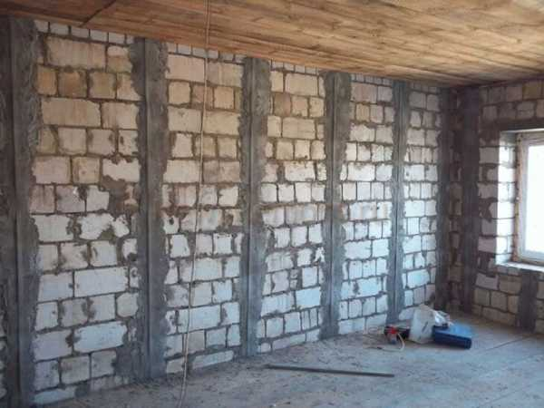

Виды штукатурных маяков
Чаще всего используют стальные и пластиковые маячковые профили, но специалисты-отделочники иногда самостоятельно изготавливают маячок из раствора, который будет использоваться для оштукатуривания. Ранее устанавливали деревянные рейки и оставляли их на стене, но в большинстве случаев они начинали прогнивать, значительно снижая срок эксплуатации покрытия.
Перед тем, как установить маяки для штукатурки стен, важно определиться с материалом их изготовления. Пластиковые изделия легкие и недорогие, но при этом они очень гибкие, что замедляет процесс оштукатуривания. Также при сильном нажатии пластиковое изделие прогнется и деформируется, что может сказаться на ровности покрытия.
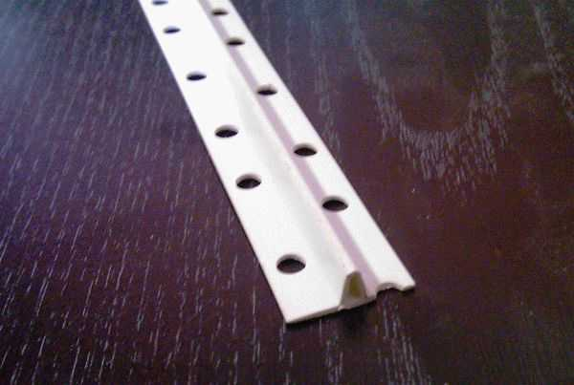 Пластиковые маячные профиля наиболее дешевые, но имеют множество недостатков
Установка маяков для штукатурки из металла более простая, быстрая и надежная. Большинство мастеров предпочитают работать с оцинкованными основаниями, поскольку их можно оставить в стене и заштукатурить. Такие изделия стоят дороже всех, поэтому если бюджет небольшой, придется купить более дешевые изделия без защитного покрытия и извлечь их после оштукатуривания.
Также важно подобрать форму изделия. Современный строительный рынок предлагает L-образное и T-образное изделия. Для домашнего мастера рекомендуется использовать T-образный профиль. Диапазон размеров также довольно широкий. L-образные изделия могут быть длиной от 2.7 м до 6 м. Маленькие используются для отделки жилых помещений, более длинный – для промышленных. Ширина колеблется от 3 до 30 мм. Толщина Т-образного профиля может быть 6 мм или 10 мм, а ширина колеблется от 18 до 20 мм.
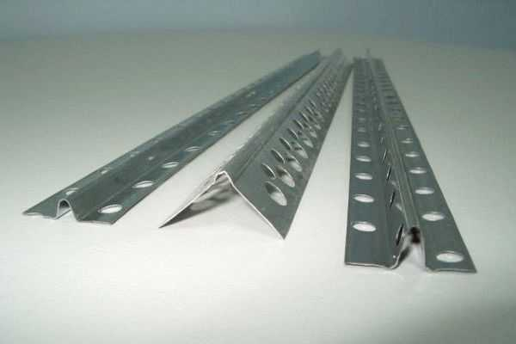 Современный строительный рынок предлагает маяки различный формы

Разметка стен
Установка маяков для штукатурки начинается с разметки поверхности. У профессионалов наверняка найдется лазерный уровень и нивелир, с помощью которых эту процедуру очень просто провести, но если таких устройств под рукой нет, рекомендуется воспользоваться одним из нижеприведенных методов.

Обычная разметка
Чтобы сделать такую разметку, необходимо провести следующие операции:
- Первым делом нарезают маячковые профили. Они должны быть на 30 см короче высоты потолков в квартире.
- От угла отступают 30 см, от потолка и пола по 15 см, после этого чертят строго вертикальную линию с помощью маркера и строительного уровня.
- В верхней и нижней точке просверливают отверстие, вбивают дюбель и вкручивают саморез.
- Расчерчивают всю стену, при этом расстояние между полосами должно быть 100-160 мм.
- Между вкрученными саморезами натягивают нити, места пересечения нитей с другими вертикальными линиями отмечают маркером.
- Следует просверлить отверстия в отмеченных местах и установить дюбели с саморезами.
- Расположить шляпки саморезов на одинаковом расстоянии от поверхности. Для этого завал стены, например 2 см, складывают с толщиной профиля(0.6 см или 1 см), после чего добавляют 0.5 см запаса. В результате получается 3.1 см. Каждый саморез вкручивается на такую глубину, чтобы шляпка отступала именно на это расстояние.
- В конце необходимо проверить правильность установки крепежных деталей. Для этого натягивают 2 диагональные линии, и водят под ними маячком. Если изделие слегка задевает нити, значит, все правильно.
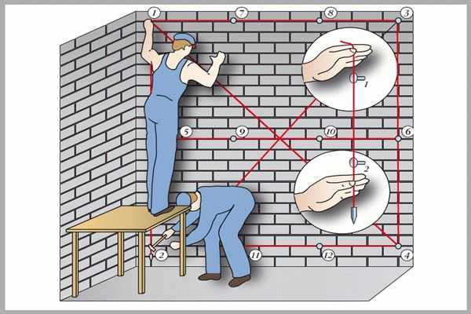 Разметка для установки штукатурных маяков
Важно! Установка маяков под штукатурку – это самый ответственный момент. Никаких отклонений быть не может.

Разметка по методу «паука»
Этот метод получил свое название из-за схожести с паутиной. Выставление маяков для штукатурки в данном случае происходит без каких-либо измерительных приборов, но, тем не менее, отличается точностью. Кроме того, с помощью данной методики можно вычислить оптимальную толщину слоя штукатурки, что позволяет сэкономить на сухой смеси. Перед тем, как установить маяки на стену, нужно сделать следующее:
- Отступить 15 см от угла и 5 см от потолка и просверлить отверстия с обеих сторон стены. Установить в отверстия дюбели так, чтобы они выступали из отверстий на 5 см. Перед тем, как выставить маяки под штукатурку, необходимо выяснить расположение электропроводки, чтобы не повредить ее сверлом.
- Затем нужно просверлить такие же отверстия, но у пола, в них устанавливают фиксаторы для отвесов. На этом этапе важно сделать отверстия четко друг напротив друга.
- На расстоянии 2 см от поверхности нужно привязать отвес и дождаться, пока он не перестанет колебаться.
- Далее, нужно отметить на фиксаторах точное расположение отвеса, после чего привязать нить в отмеченном месте.
- В результате есть две вертикальные линии. К ним привязывают горизонтальные нити так, чтобы их можно было передвигать.
- Передвигая продольные веревки, нужно выяснить максимальный завал стены, после чего прибавить к нему толщину маячка и запас в 0.5 см.
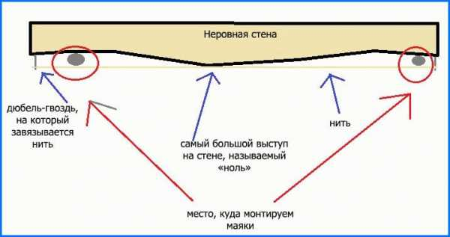
На заметку! При установке маяков обычным способом в стене останутся саморезы, по которым будут выставлены изделия. В случае использования метода «паук», необходимо каждый раз делать замеры рулеткой.

Советы специалистов
Рекомендуется следовать данным рекомендациям, чтобы узнать, как правильно установить маяки для штукатурки:
- Перед началом работ поверхность должна быть абсолютно сухой.
- Следует удалить старые покрытия и грязь, чтобы работать непосредственно со стеной.
- Перед монтажом маяков необходимо провести грунтование поверхности.
- После схватывания штукатурки маячный профиль лучше удалить, чтобы исключить возможность их окисления.
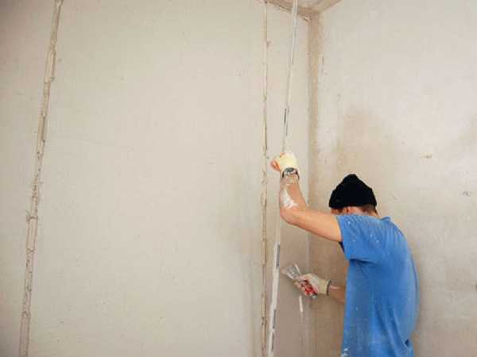 После того как штукатурка схватится, необходимо удалить маяки

Установка маяков разными способами
После подготовки поверхности и креплений для штукатурных маяков, можно приступать к их установке. Данную процедуру можно проводить тремя способами.

https://www.youtube.com/watch?time_continue=2&v=lrJ_WX-BTmM&feature=emb_logo

Монтаж на штукатурный раствор или плиточный клей
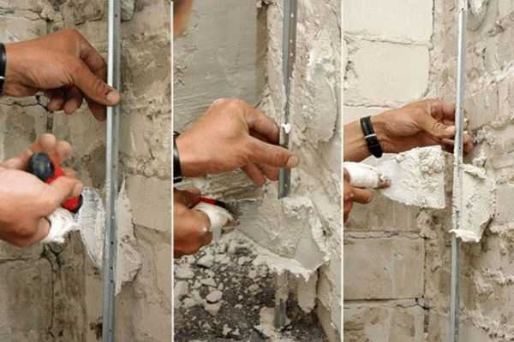 Установка штукатурных маяков на раствор
Инструкция по установке:
- Первым делом маяки под штукатурку стен нужно подрезать с учетом высоты потолков.
- Затем приготовить небольшое количество раствора. Это может быть обычная штукатурка с добавлением алебастра, чтобы ускорить ее застывание, гипсовая смесь или плиточный клей. Инструкция по изготовлению есть на упаковке.
- Через каждые 15 см нужно нанести небольшое количество раствора по начерченным линиям.
- После этого нужно взять маячный профиль, приложить его к линии и вдавить в раствор на необходимую глубину. Если использовались саморезы, то маяк должен встать в один уровень с ними. Если применяли метод «паука», нужно будет проверить вертикальность маячка уровнем, а расстояние от стены рулеткой.
- В конце раствор, который попал на поверхность, удаляют шпателем, а затем крепят следующий маяк.

Установка маяков без раствора
Проще всего пользоваться пластиковым крепежом. На шляпки саморезов, которые предварительно были вкручены в стены, необходимо установить специальные пластиковые изделия. С них снимают фиксатор, после чего заводят в детали маяк и надевают фиксатор снова. Преимущество данного метода – это скорость и простота, но нужно учесть, что так значительно увеличивается количество раствора для отделки помещения. Толщина деталей составляет 6 мм, а значит, именно на такую толщину следует увеличить слой. В результате на стену в 50 квадратных метров потребуется на 150-300 кг больше сухой смеси, в зависимости от ее типа.
Также можно использовать крепление для маяков под штукатурку, называемое «ушастиком». Ранее такие изделия изготавливались мастерами самостоятельно, но вскоре начался их серийный выпуск. Из лапок крепления для гипсокартонных плит вырезали узкую полосу с отверстием для самореза. В это отверстие продевали саморез, который потом вкручивался в дюбель вместе со всей крепежной деталью. Маячный профиль прислоняют к крепежу, после чего фиксируют его металлическими лапками и прижимают круглогубцами. В результате маяк плотно прижимается к поверхности, поэтому дополнительного слоя для такого типа крепежа не потребуется.
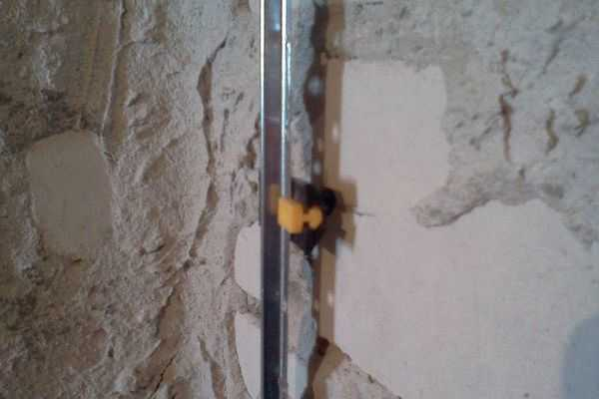 Фиксация штукатурных маяков с помощью крепежных элементов
На заметку! Устанавливать маяки таким образом можно, но нужно учесть, что их сложнее извлечь из стены, а любые оставленные под покрытием предметы снижают срок эксплуатации штукатурки.

Маяки из раствора
Выставлять маяки под штукатурку можно и без использования дополнительных крепежей. Следует только сразу сказать, что данный метод требует наличия опыта и сноровки, поэтому новичкам он не подойдет. Первым делом необходимо провести разметку и вычислить необходимую толщину слоя. После этого замешать небольшое количество раствора. Важно, чтобы работа происходила как можно быстрее, чтобы смесь не успела схватиться.
Раствор наносят на линию в верхней части стены у самореза, после этого придают ему прямоугольную форму и доводят высоту до уровня самореза. Затем продвигаются так до нижнего самореза. После схватывания раствора, необходимо проверить установленный маячок строительным уровнем. Таким образом, нужно ставить маяки для штукатурки по всей обрабатываемой поверхности.
Крепление маяков таким способом избавляет от необходимости извлечения изделий из покрытия, но отличается высоким уровнем сложности.
Правильная установка маяков – это ключ к качественному нанесению штукатурок на стены. На этапе монтажа данных изделий лучше все перепроверить несколько раз, только после этого продолжать работу.
Источники: http://postroystenu.ru/otdelyvaem/shtykatyrka/oshtukaturivanie-poverxnostej-po-mayachkam-dlya-vyravnivaniya-sten.html, http://remstroysam.ru/kak-ustanavlivat-mayaki-na-steny-i-chto-eto-voobshhe-takoe/, http://otdelkagid.ru/raboty/shtukaturka/razlichnye-sposoby-ustanovki-mayakov.html

Как установить маяки для штукатурки стен (фото, видео)
Результатом выравнивания и оштукатуривания стен является получение максимально ровной поверхности. Для достижения такого результата опытные мастера советуют использовать простую, но эффективную технологию установки специальных «маячков».
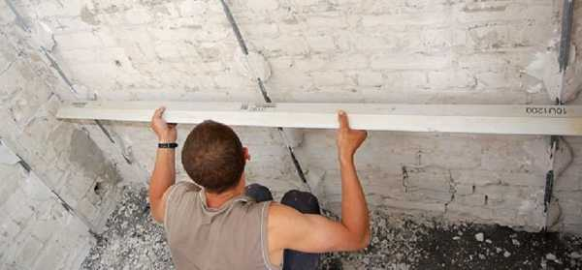
Что такое «маяк»? В терминологии отделочных работ это слово означает — некую направляющую, задающую уровень, до которого нужно наносить штукатурный слой. Система маяков обеспечивает достижение строгого геометрического соответствия на всей рабочей поверхности.

Виды направляющих
Несколько десятков лет назад в качестве «маячковой» системы использовались всевозможные подручные средства – устанавливались деревянные рейки, натягивались веревки, приклеивались куски гипсокартона или фанеры и т.п. Эти самодельные приспособления практически ничего не стоили своему владельцу, однако качество отделочных работ заметно страдало – штукатурка наносилась неровно, и как результат, получались неровные стены.
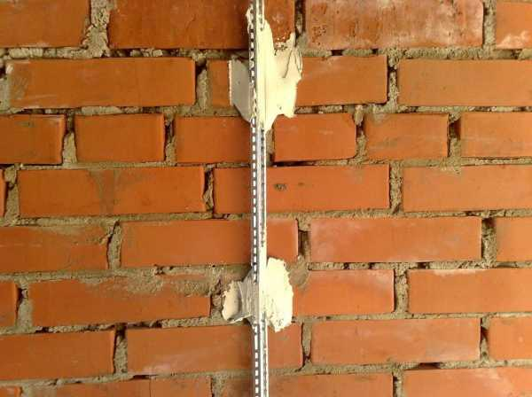

Маяки для штукатурки стен встречаются в трех вариациях
- Металлические. Современные производители учли потребность в максимально простой установке маячков и начали выпускать специальные металлические приспособления, которые представляют собой Л или Т-образный профиль из легких металлов. Они плотно прилегают к основе, на которую планируется нанесение штукатурного слоя.
- Выполненные из штукатурки.
- Гипсовые.

Металлические маяки: плюсы и минусы. Технология установки
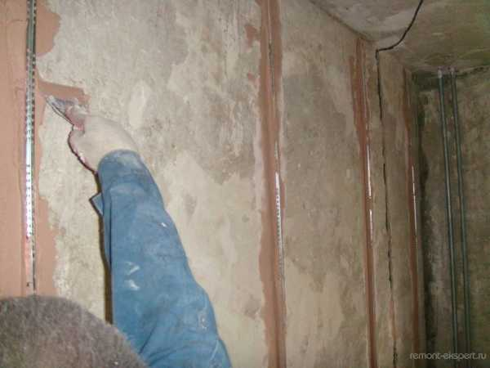
Самой популярной «маячковой» системой является металлические направляющие. Преимущества их использования:
- Простота установки. Закрепить рейки из металла сможет даже новичок в строительном деле. Для этого не понадобится профессиональная подготовка или соответствующая квалификация. Использование таких маячков по силам каждому.
- Неоднократность использования. В отличие от деревянных брусков, направляющие из металла можно использовать не один раз. Они не подвержены короблению.
- Существенная экономия штукатурки. Оштукатуривание данным способом минимизирует расход материала, то есть благодаря направляющим существенно уменьшается толщина наносимого слоя штукатурной смеси.
Если уменьшить слой штукатурки на 1 см, то экономия составит около десяти литров раствора на 1 кв.м.
Металлические рейки имеют и свои недостатки:
- Их установка занимает некоторое время. Однако этот пункт можно считать серьезным минусом только тогда, когда штукатурить нужно большие площади. Для маленького объема работ этот недостаток не существенен.
- Если оставить металлические направляющие в стене, через некоторое время оцинкованный металл может проржаветь. Но и этот недостаток исправим – достаточно просто вынуть рейки после проведения работ по оштукатуриванию.
Правильно устанавливать металлические маяки нужно следующим образом:
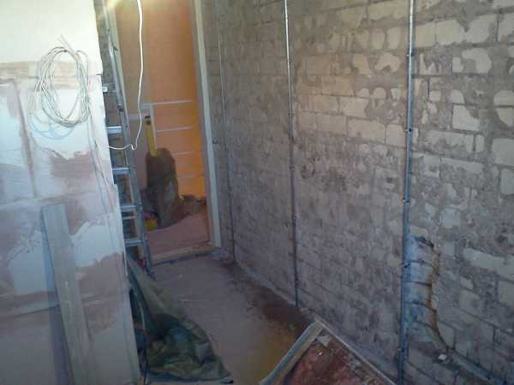
- Сначала делают разметку установки маяков. Для этого используют строительный уровень.
- На участках стены с изменением высоты и поворотах направляющие можно разрезать на части. Если необходимо, их выгибают под нужный угол.
- Металлические маяки крепят при помощи раствора алебастр (сухой гипс). Если необходима дополнительная фиксация, то их выставляют под саморезы/дюбеля толщиной 0,8 см, длиной 8 см.
- Ширина шага размещения направляющих может меняться в зависимости от физических возможностей мастера-отделочника. Оптимальное расстояние между маяками составляет 1 метр. Профессионалы размещают рейки через каждые 2 метра.
https://www.youtube.com/watch?time_continue=2&v=LMF9Pk2XYjc&feature=emb_logo
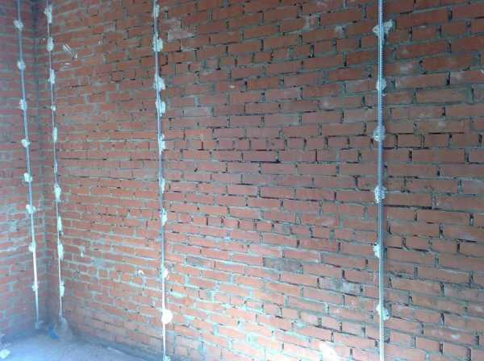

Маяки из гипса и штукатурной смеси
Такие направляющие выставляются только после подготовки стен. То есть по периметру и середине рабочей поверхности заранее нужно в ряд набить гвозди. После того, как их шляпки будут выставлены по отвесу, на них наносится раствор гипса в виде небольших бугорков. Как только гипсовая/штукатурная масса подсохнет, излишки убираются до уровня шляпок гвоздей. Пространство вокруг них называют метками или марками. В отличие от штукатурных гипсовые маяки считаются наиболее прочными, они не сильно истираются правилом при выравнивании стен. Главный недостаток гипсовых маяков в том, что после оштукатуривания их придется вырубить.
«Штукатурный» метод предполагает использование системы «маячков» из раствора штукатурки. Технология их выставления идентична с гипсовыми. Как только бугорки из штукатурки подсыхают, к ним приставляют длинную деревянную рейку, строители называют ее правилом. В пространство, которое ограничено стеной и этой рейкой, бросками наносят раствор. Спустя некоторое время, как только раствор схватится, правило убирают. Заранее по поверхности нужно простучать молотком. После этого на стенке появляется полоса из раствора штукатурки – это и есть маяк.
Важно! Каждая штукатурная направляющая тщательно затирается.
На рабочей поверхности делают несколько таких маяков, в пространство между ними наносят слой штукатурки. Правило прикладывают к маякам и, двигаясь сверху вниз, срезают излишки слоя штукатурки. Далее всю поверхность заштукатуривают и затирают.
Чтобы правильно установить направляющие и в результате получить ровные и отштукатуренные стены, нужно учитывать некоторые нюансы:
- Штукатурка по маякам должна производиться под постоянным контролем за количеством излишка раствора на марках, иначе штукатурка будет нанесена неровно.
- Передвигать правило нужно аккуратно и плавно. Большое количество раствора штукатурки может погнуть инструмент.
- Излишки смеси лучше убирать в заранее подготовленный ящик.
- Если правило выполнено из дерева, то перед работами его нужно пропитать маслом олифы или покрыть влагостойкой краской, чтобы оно не деформировалось.
- Штукатурка стены по маякам под силу только опытным мастерам, поэтому ее применение не очень распространено.
- Маяки можно размещать как горизонтально, так и вертикально.
Выбор системы маяков для штукатурки напрямую зависит от подготовки и навыков мастера. Новичкам проще установить металлические рейки, более опытные строители используют гипсовые направляющие.

Установка штукатурных маяков своими руками
Начинаем 7-е занятие по теме штукатурки стен. И сегодня мы, наконец-то установим первый маяк нашей будущей плоской стены. Давайте, еще раз вспомним путь, который мы уже с Вами прошли. Итак, мы познакомились с общим принципом штукатурения, затем нашли на стене самый большой бугор, после этого последовательно постарались сбить со стены все большие бугры. далее, научились пользоваться такими замечательными инструментами, как отвес и уровень, наконец мы помыли нашу стену, загрунтовали ее и закрепили штукатурную сетку. Теперь у нас все подготовлено для того, чтобы поставить первый штукатурный маяк, и мы это сейчас сделаем!

Подбираем маяки
Если помните, в Видеоуроке. Общий принцип штукатурения, мы с Вами посмотрели, что представляют из себя маяки. Это такие длинные 3-х метровые металлические направляющие, которые достаточно легко гнутся. Маяки бывают разные. Для той технологии, что я Вам буду рассказывать нужно брать направляющие с как можно меньшей высотой салазки, по которой мы будем правилом раскатывать штукатурку. В магазине наиболее часто можно встретить маяки с высотой в 6 мм. Попытки найти меньше не всегда будут иметь успех. Так вот, Вы приобретаете эти направляющие в строительном магазине. Сколько их брать? Если помните, в том же видеоуроке я говорил, что лучше, особенно новичкам в ремонте, ставить маяки через каждые 50 см. Поэтому, если, например, длина стены: 3,5 метра, то получается 7 промежутков по 50 см. Если учитывать, что крайние маяки нужно ставить от концов стены где-то на расстоянии 5 см, то получается всего 8 маяков.
Помните, в статье Стараемся сбить большой выступ в стене мы сделали пометку, где будем ставить первый маяк. Поэтому сейчас приступаем к делу.

Строим вертикаль с помощью отвеса и уровня
Мы не зря с Вами предварительно, в статье Отвес и строительный уровень поняли, что такое вертикаль и как ее можно получить. Этот навык нам сейчас очень пригодится. Чтобы не дублировать информацию статьи про отвес и строительный уровень, я буду рассказывать, что нужно делать, а Вы, если будут вопросы, периодически поглядывайте в ту статью.
Итак, под самым потолком, напротив того места, где Вы сделали отметку о первом маяке, ставим дюбель (см. видеоурок "Как делать крепление дюбелей" в этой статье), вкручиваем в него саморез подлиннее и закрепляем на него отвес.
Нужно отрегулировать отвес так, чтобы между самым выпуклым местом Вашей стены и ниткой отвеса было ровно 6 мм (высота нашего маяка):

https://www.youtube.com/watch?time_continue=2&v=nLv7-sydZWE&feature=emb_logo
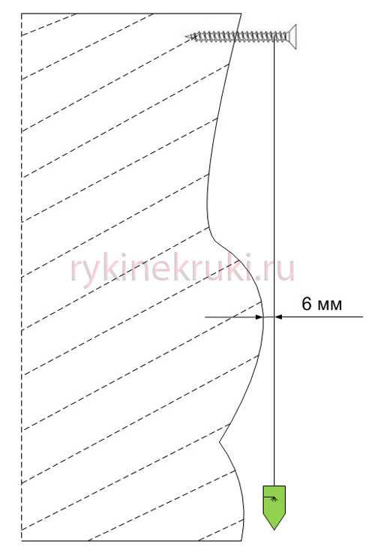
Далее, нужно выполнить очень тонкую, я бы сказал ювелирную работу. Ранее мы учились закручивать саморезы точно до нитки, а теперь нужно по длине отвеса закрутить саморезы, причем шляпки саморезов должны отступать от нити на расстояние 6 мм. Не ленитесь, возможно первый раз Вы на эту процедуру потратите час, но это очень важный момент в установке первого маяка.
В итоге у Вас должно получиться следующее:
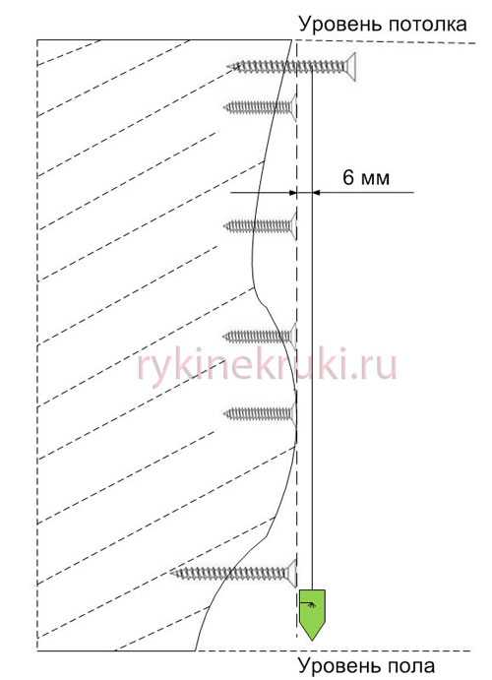
Точность Ваше работы, далее, необходимо проверить с помощью уровня. Приложим уровень к шляпкам саморезов, причем отвес ни в коем случае не снимайте, а аккуратно отведите нитку в сторону:
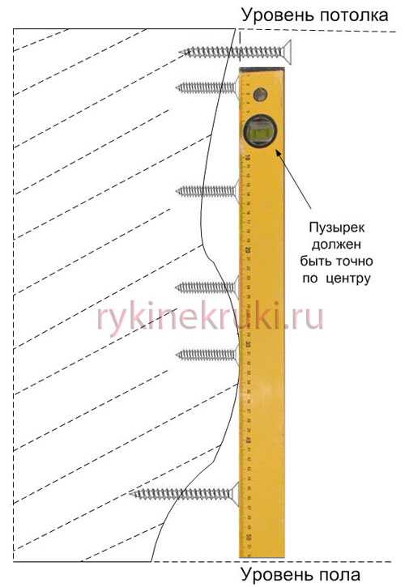
Посмотрите на пузырек уровня. Если он находится по центру, то можно Вас поздравить! Вы справились с задачей. Если нет, то убираем уровень и ждем, пока отвес перестанет колебаться. Затем берем линейку и снова от шляпок всех саморезов проверяем везде по 6 мм до нитки. Где нужно подкручиваем или откручиваем саморезы. Заново прикладываем уровень. В итоге Вы должны добиться того, чтобы пузырек уровня встал по центру. При этом важно понимать, что купленный Вами в магазине уровень отменного качества. Для его проверки прочитайте обязательно статью: Как проверить строительный уровень.
Важно!
При всех работах с отвесом следите, чтобы натянутая штукатурная сетка нигде не мешала и не задевала нитку отвеса! Это очень важно, иначе все Ваши работы будут не точными!

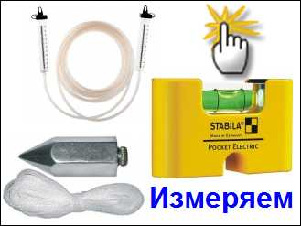 | К выбору строительного уровня подойдите очень серьезно! Он должен быть точным, поэтому не берите дешевые уровни. Здесь (слева на картинке) Вы найдете очень неплохой выбор строительных уровней и отвесов.

Фиксируем вертикаль
Когда у Вас все четко выстроено по уровню, то можно подстраховаться, а именно зафиксировать саморезы. Обычно это делается путем их цементирования. Можно либо развести ремсостав (см. Видеоурок. Учимся работать с ремсоставом), либо развести штукатурку (см. статью Готовим штукатурный раствор). После разведения раствора нужно просто сделать небольшие шлепки вокруг самореза. Когда раствор затвердеет, то саморезы будут надежно зафиксированы и случайно их уже никто не вынет и не погнет. На рисунке показано фиксирование самореза с помощью ремсостава.
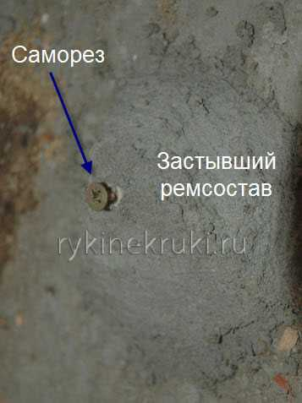

Устанавливаем маяк
Теперь берем маяк и ножницами отрезаем до нужной длины. Напоминаю, что длина маяка 3 м и Вам его нужно отрезать ровно от пола до потолка.
Когда Вы подрезали маяк, прислоните его аккуратно к шляпкам саморезов, только не перегибайте его. Чтобы маяк держался, зафиксируйте его обычной ниткой через шляпку самореза или кусочком проволоки. Нужно, чтобы он у Вас стоял ровно и был хорошо зафиксирован:
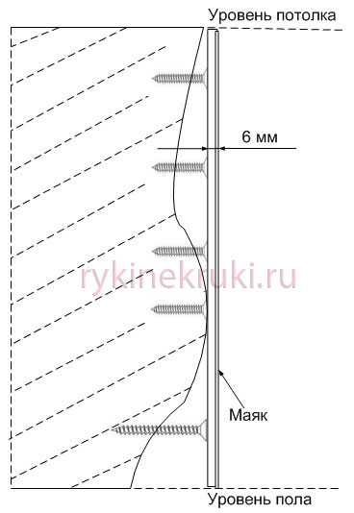
Именно этот рисунок дает понимание, почему мы в самом начале, когда только закрепляли отвес, делали запас от самого выпуклого места в 6 мм. По сути мы прислонили только очень ровно наш маяк к выступающему горбу стены, и все пространство под маяком по всей стене нам предстоит замазать штукатуркой. Именно поэтому, если применять данную технологию, нужно, чтобы маяк был как можно меньше по высоте (6 мм), а лучше еще меньше, т. к. от этой высоты зависит расход штукатурки. Маяки - это своеобразные салазки. По ним должно легко скользить правило, о котором я позже расскажу. Вот почему важно, чтобы эти салазки были от пола и до потолка и как можно ближе к плоскости стены!
Ну вот, у нас с Вами все готово! Теперь необходимо развести раствор штукатурки и облепить маяк по всей его длине и со всех сторон так, чтобы получился как бы ровный холмик. Нужно заполнить обязательно все пространство под маяком штукатуркой. Сам маяк из мягкого железа, и чтобы маяк абсолютно ровно зафиксировался в штукатурном растворе, возьмите в руки уровень, приложите по всей длине к маяку и слегка на него надавите. Только чуть-чуть:
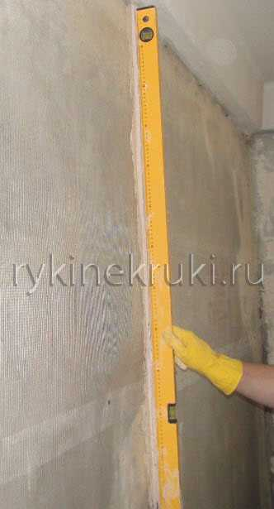
Слегка надавливая, и поводя вверх и вниз по всей длине маяка, смотрите за пузырьком на уровне. Он должен быть посередине. Постойте в таком положении какое-то время. Раствор штукатурки должен схватиться (немного застыть). Может понадобиться постоять так минут 10 -15.
Ну вот, поздравляю Вас! Можете оставить свой штукатурный маяк на несколько часов, чтобы он хорошо застыл. Поскольку, возможно, Вы новичок, то лучше после установки первого маяка в этот день вообще ничего не делать. Пусть он застынет, а то будет очень обидно, если Вы его случайно заденете и сместите - вся работа будет насмарку.
А на следующий день, Ваш маяк уже крепко стоит и можно сделать разметку относительно него для других маяков.

Видеоматериалы по теме занятия:

- https://yandex.ru/efir?stream_id=406305c0a18ae319a02dc86b3e2eca6b
- https://www.youtube.com/watch?v=hH9mJSQPGPY
- https://www.youtube.com/watch?v=oJtjBHmaC1I
- https://www.youtube.com/watch?v=dRwVKnlBrfI
- https://vk.com/video-165795000_456240413
- https://www.youtube.com/watch?time_continue=2&v=nLv7-sydZWE&feature=emb_logo

Контрольные вопросы

- Для чего устанавливают маяки перед оштукатуриванием?
- Перечислите инструменты, необходимые для установки маяков.
- На каком расстоянии от смежной стены ставятся первый и последний маяки?
- Какое оптимальное расстояние должно быть между соседними маяками?
- Какую смесь обычно используют для установки маяков?
- Перечислите разновидности штукатурных маяков.
- Назовите размеры маяков.
- С какой целью удаляют маяки из оштукатуренной поверхности?

Домашнее задание

Изучить предложенный материал, просмотреть видеоматериалы по теме занятия (по ссылкам в тексте и в конце лекционного материала), составить конспект, ответить на контрольные вопросы. Выполненную работу необходимо сфотографировать и выслать на электронную почту: olganikipel@mail.ru или на WhatsApp ( 8-909-45-24-126.)

Желаю вам успехов!

